TMS导航系统概述

1.系统简介
TMS神经导航系统是经颅磁刺激的重要辅助装置，它可以对患者的头部以及外部医疗设备等物体通过3D红外线追踪进行精确和可重复的定位。其原理是将追踪器固定在需要追踪的物体上，利用红外追踪摄像机捕捉追踪器反射的光学信号，再经过程序计算得出被追踪物的空间坐标信息从而完成定位和导航。

2.导航系统主要组成
导航系统主要由硬件系统和软件系统两部分构成，其中硬件系统主要用于获取各类光学导航数据，软件系统主要用于显示，使用，管理所获得的导航数据。

硬件系统 | 软件系统
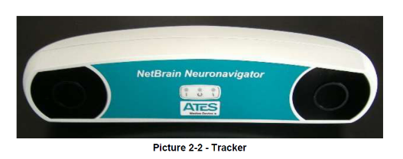  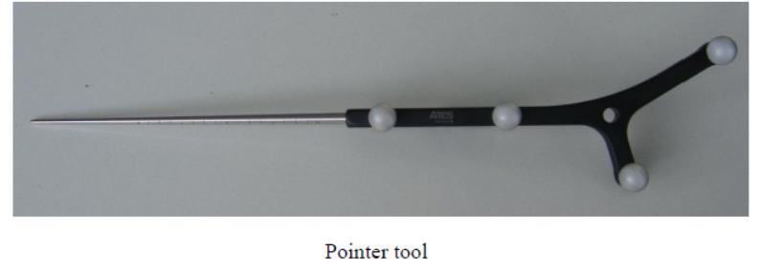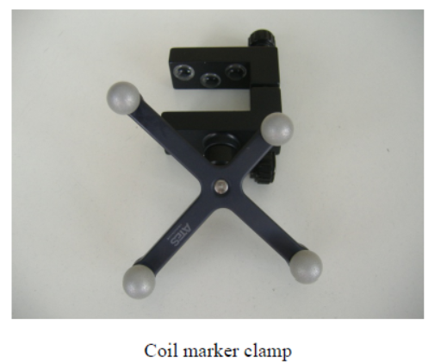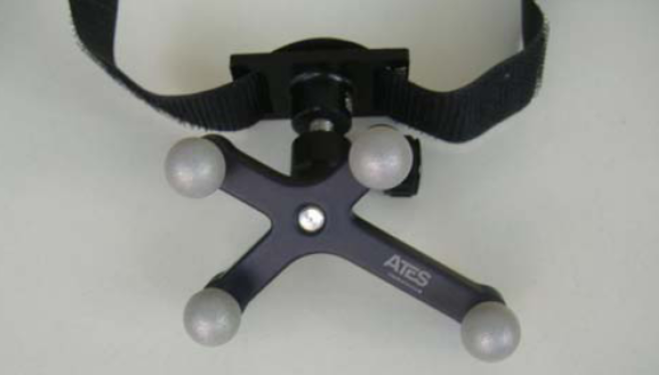 | 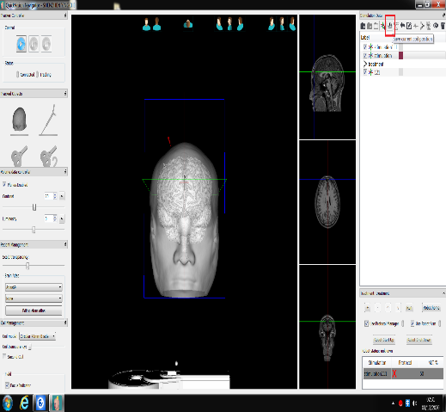

2.1硬件系统
2.1.1 硬件组成
TMS神经导航系统的硬件系统主要由以下装置组成：
- 红外追踪摄像机
- 指针工具
- 线圈追踪标记
- 病患追踪标记

2.1.2 红外追踪摄像机
红外追踪摄像机发出红外辐射并接收反射部分，从而将指定物体定位在一个预定的空间。
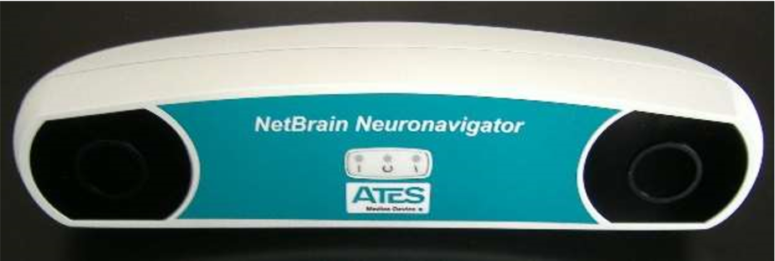

2.1.3 指针工具
指针工具用于配准患者和医疗器械的空间位置识别标志。它由一个细长的金属轴连接到一个手柄，手柄上包含四个反射球。如下图所示：
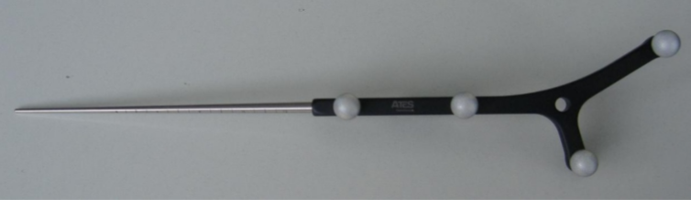

2.1.4 线圈追踪标记
线圈追踪标记安装在TMS刺激线圈上，用于检测线圈的空间位置和方向。线圈追踪标记由4个包含反射球的金属分支和活动枢轴组成，可以使用固定钳夹将追踪标记固定在线圈上。如下图所示：
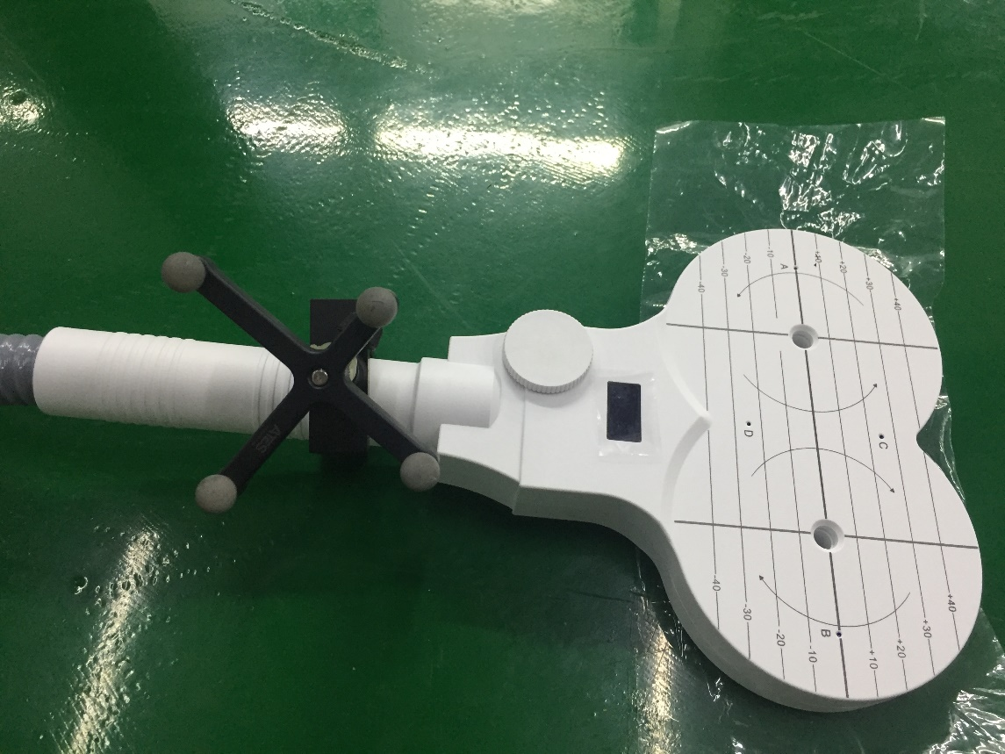
2.1.5 病患追踪标记
病患追踪标记用于监视病患头部的空间位置。病患追踪标记由同样包含4个反射球的追踪标记和附加固定组件组成。最常见的附加固定组件是头带，由一个简单的弹性带与尼龙搭扣组成，搭扣用来连接固定追踪标记。如下图所示：
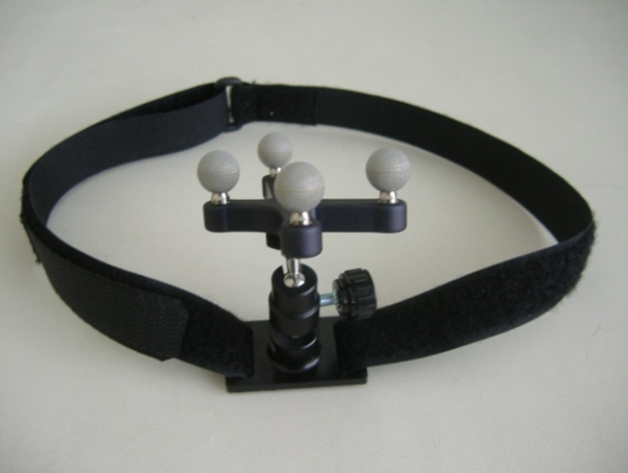

2.1.6 注意事项
追踪标记球体易碎且对灰尘敏感，球体上的任何物理损伤或污垢都会影响跟踪器的准确性。因此避免直接用手接触球，因为油污会损害反光表面。需要使用无绒布或无灰尘的乳胶手套来操作它们。每次使用前应检查每个追踪标记球体，如果发现任何损坏应更换。

2.2软件系统
2.2.1软件图形界面
软件的图形界面如下图，所有主要窗口部分如图中标识：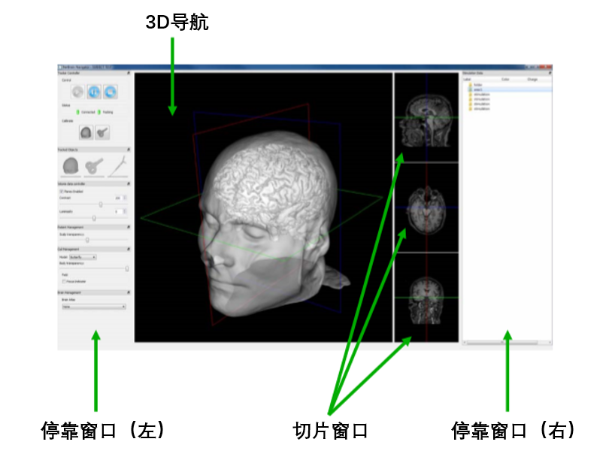

2.2.2 3D导航
在3D导航窗口中，追踪物体的虚拟成像是在三维场景中表示的。场景被表现为一个指向场景中心的虚拟摄像机的视角:用户可以使用鼠标旋转虚拟摄像机来改变物体的视角。
此窗口可以显示的虚拟成像包括：
- 患者头部:患者头部通常位于场景的中心，且透明度可以设置。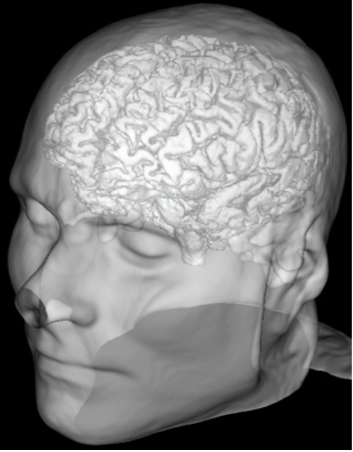

- 患者脑部:显示患者脑部，且大脑表面可以局部着色以突出选择。
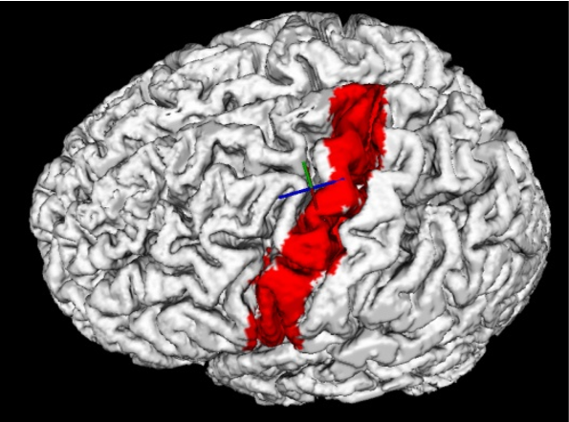

- 线圈体:显示当前选择的线圈体，且透明度可以设置。
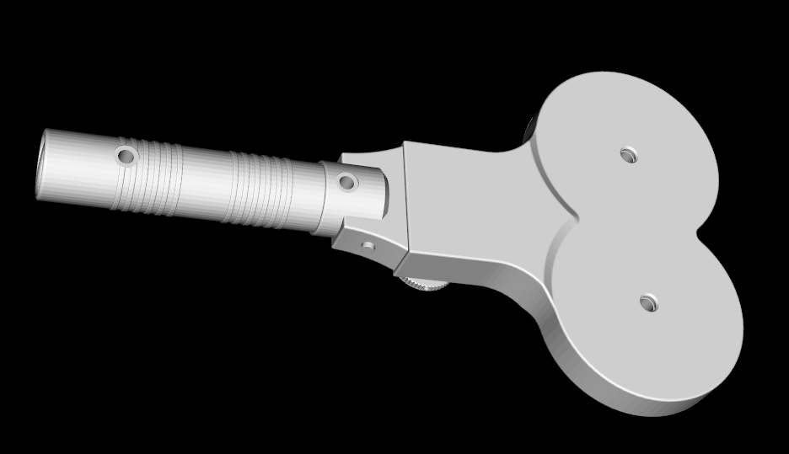

- 线圈聚焦指示器:显示线圈的聚焦点和线圈表面的电磁场强度，可以隐藏。
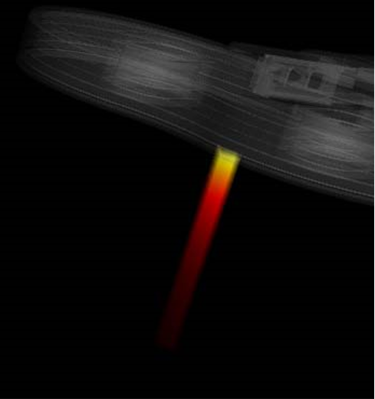

- 指针校准点:一个小的灰色球体，它的位置代表现实世界中指针工具头需要校准的位置。
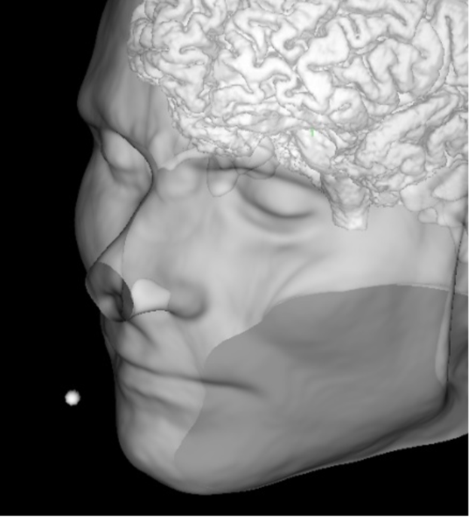

- 刺激点:用彩色箭头表示，方向和位置与线圈在刺激时的焦点相对应。
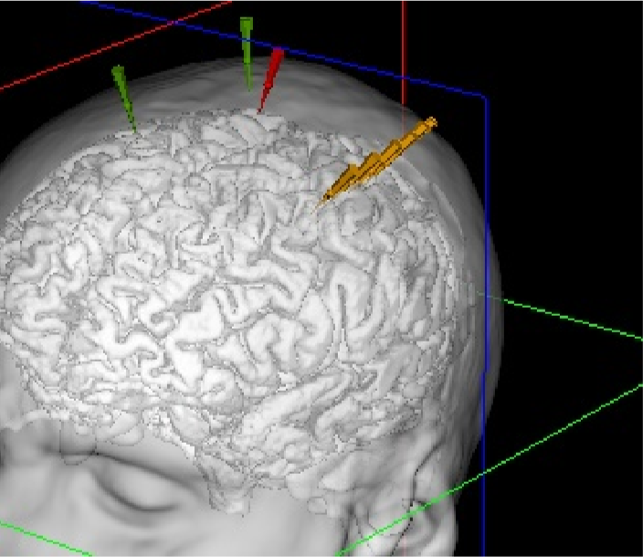

- 瞄准工具:显示刺激线圈相对于给定刺激点的位置。
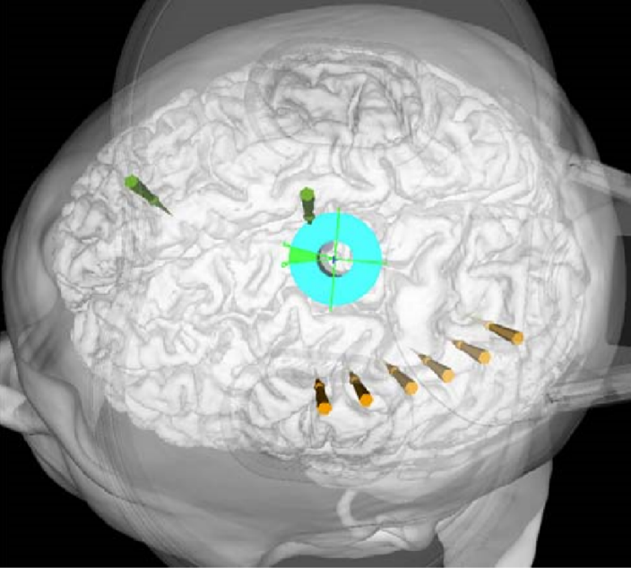

2.2.3切片窗口
切片窗口显示了患者大脑虚拟对象的标准MRI切片，如下图所示：
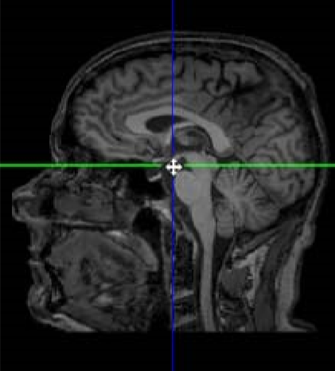

2.2.4 左右停靠窗口
（1）追踪控制器窗口
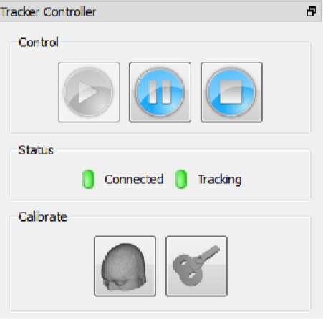
- 控制模块
“开始”按钮初始化追踪器，在正常工作时发出蜂鸣声。
“暂停”按钮使追踪器继续工作，但停止更新三维物体在场景中的位置。
“停止”按钮关闭与追踪器的通信，通常不使用，因为应用程序退出时自动停止追踪。
- 状态模块
“已连接”指示灯为绿色，表示追踪器已正确连接。当追踪器正常工作时，“追踪”指示灯为绿色，且按要求发送数据到应用程序。
- 校准模块
按下“头”开关，启动患者校准程序，按下“线圈”开关，启动线圈校准程序。

（2）追踪目标窗口
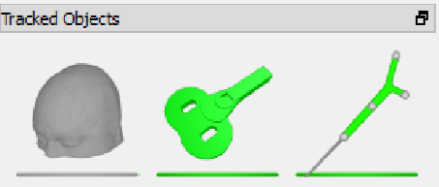
“头部标记”图标:当追踪器识别到头部标记时，图标为绿色;如果图标是灰色的，则无法识别头部标记。
“线圈标记”图标:当追踪器识别到线圈标记时，图标为绿色;如果图标是灰色的，则无法识别线圈标记。
“指针工具”图标:当追踪器识别出指针工具时，图标为绿色;如果图标是灰色的，则无法识别指针工具。

（3）切平面控制窗口
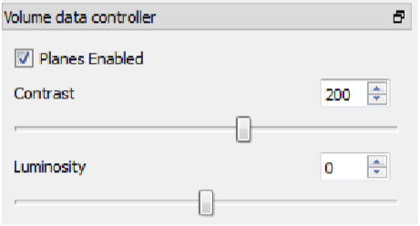
用于设置切平面是否启用以及切平面的对比度和亮度。

（4）透明度管理窗口
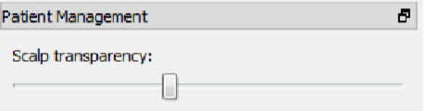
用于设置患者头部三维形状的透明度水平。

（5）线圈管理窗口
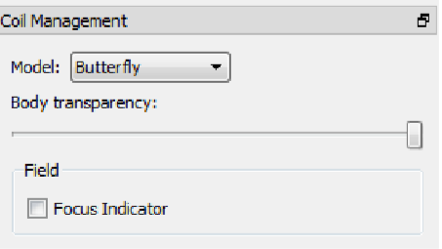
“模型”菜单包含当前软件版本支持的线圈模型。
“透明度”滑块控制设置线圈三维形状的透明度水平。
“焦点指示器”复选框设置是否显示焦点指示。

（6）大脑管理窗口
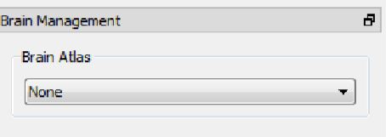
“大脑图谱”菜单设置在大脑3D模拟场景中突出所选的脑区图谱。

（7）刺激数据管理窗口
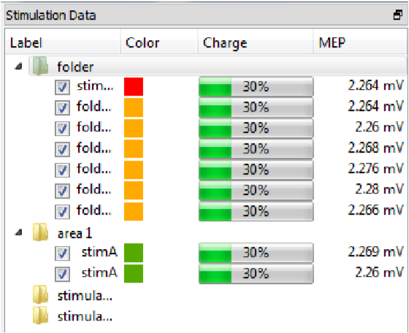
刺激数据管理窗口管理当前的刺激点。通过使用这个窗口的控件，可以显示或隐藏3D刺激点标记，查看刺激强度和相关测量MEP值，用经典的文件夹组织刺激点以及在3D场景中设置刺激点的颜色。
TMS刺激器接收到的每个刺激点都由一个节点表示。刺激点的参数如下所示：
“标签”:文件夹或刺激点显示的标识。
可视性复选框:勾选此项时，相关刺激点在3D场景中可见;否则刺激仍在表格中，但在3D场景中不可见;
“颜色”:表示3D场景中刺激点的3D元素颜色;
“电荷”:在刺激器上执行该刺激的电荷值;
“MEP”:连接到刺激器的MEP模块测量的MEP值。

3.操作方法
3.1 提前准备
TMS刺激的实施操作涉及到同步进行的各种操作。为了获得良好的结果，使用前精心准备非常有必要。
一般来说，红外导航相机的最佳位置是在病人头顶上方向下看。这样的位置使得相机能够覆盖患者头部周围的整个区域，同时减小了在操作过程中相机和标记物之间的其他障碍物造成感染的可能性。
下图是一个很好的TMS治疗的设置图示，红外追踪相机位于病人上方，向下指向病人的头部。这种设置使标记物可被检测到，并不会干扰颅磁刺激线圈围绕头部运动。
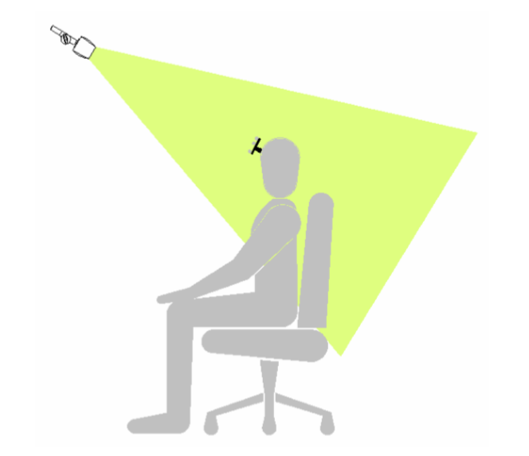

3.2 硬件设置
3.2.1相机设置
在开始导航之前，红外导航相机应该打开，并给予大约10分钟时间预热。

3.2.2患者追踪标记设置
患者追踪标记应固定在患者头部周围，使其在治疗过程中不能移动，也不能干扰患者头部的经颅磁刺激线圈或其他物体，如下图所示。一旦固定，患者的追踪标记应该清楚地指向红外导航相机，这样当病人移动头部时就可以实时跟踪。
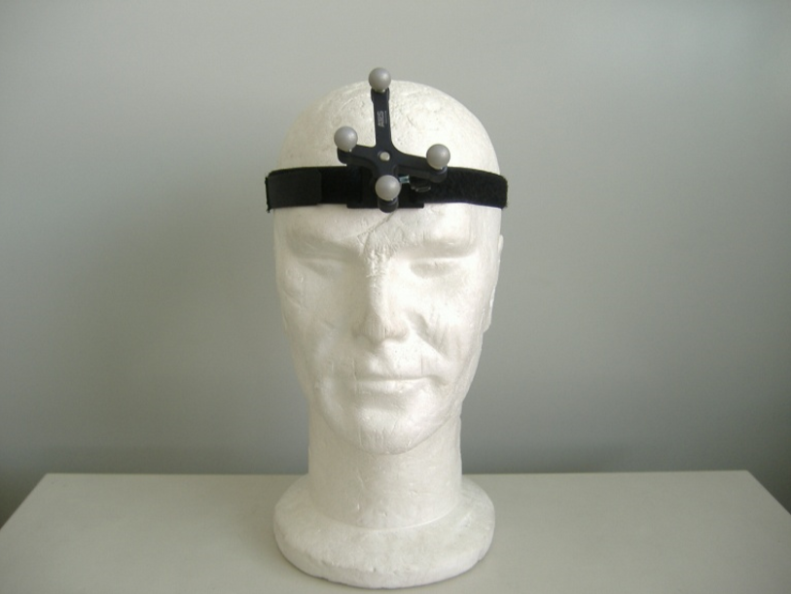
3.2.3线圈追踪标记设置
和患者追踪标记一样，应将线圈追踪标记通过钳夹固定在TMS线圈手柄上并指向红外导航相机，从而便于相机监视线圈的位置和方向，如下图所示。
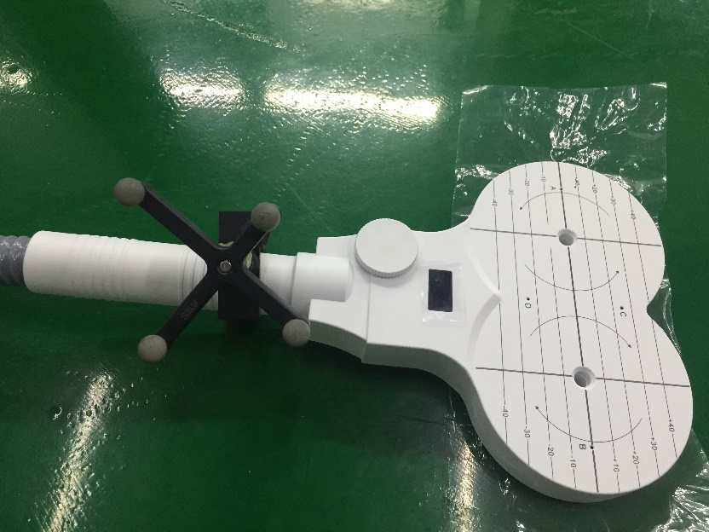

3.3 头模导入
当硬件设置完毕后，进入软件设置阶段。
从PC端启动导航软件，正确输入用户名和密码后登陆系统。
由于所有导航操作都需要基于一组与该患者相关的解剖数据，所以我们需要选的一位患者后，并导入该患者相关的解剖数据。在软件界面中，如下图所示：
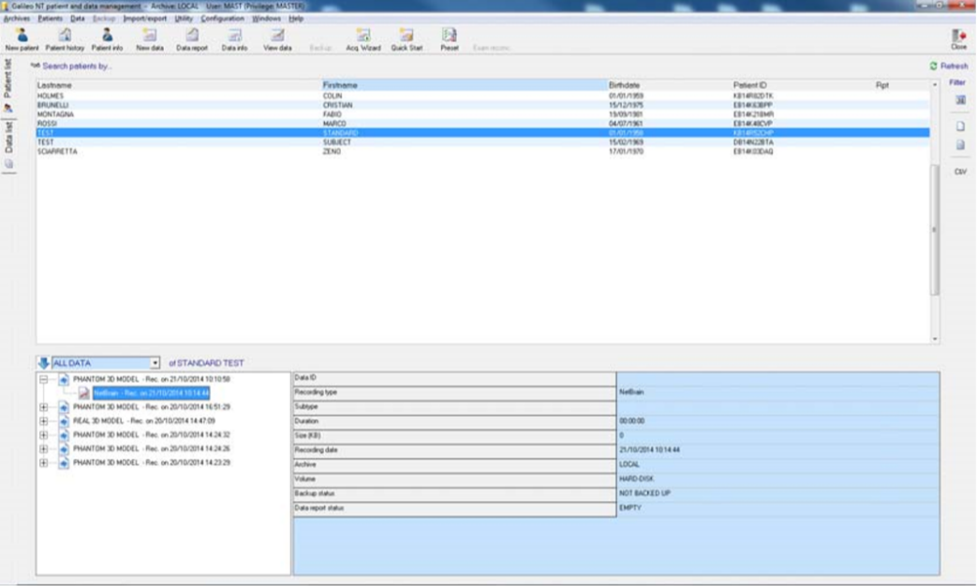
导入的解剖数据可以是通用头部3D模型，也可以是真实的患者头部3D模型。
若要使用通用头部3D模型，首先需要选择当前患者，然后按下菜单中的“New Data”并选择“PHANTOM 3D MODEL”，如下图所示:
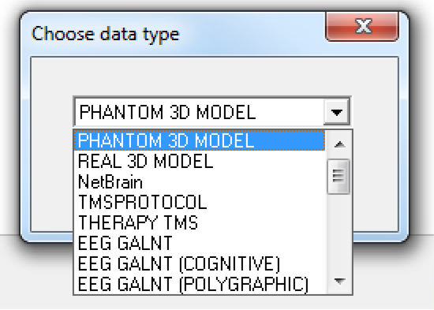
然后选择想要的模型，按下“Accept”，就能为选定的患者创建新的PHANTOM 3D数据记录。
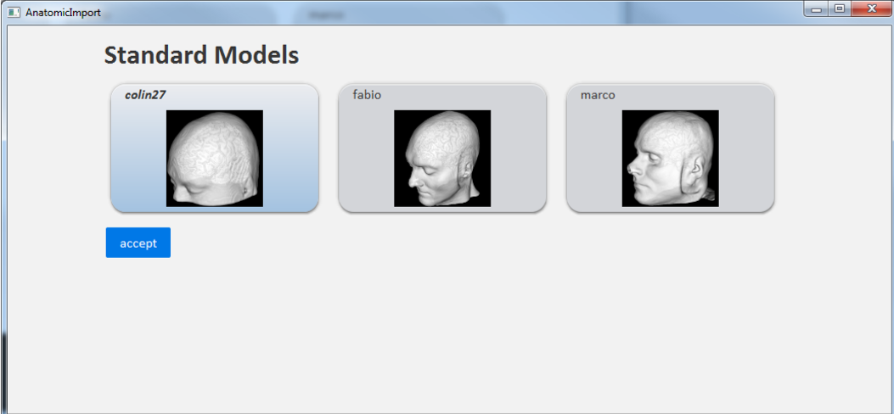
若要使用通用头部3D模型，首先需要选择当前患者，然后按下菜单中的“New Data”并选择“REAL 3D MODEL”，如下图所示:
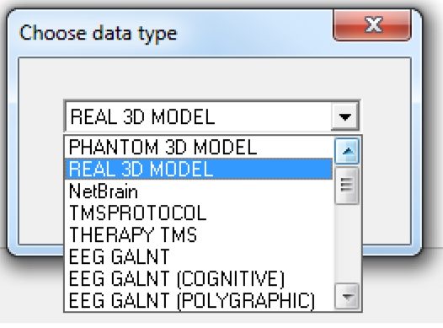
解剖导入工具将打开以下界面，第一个窗口显示简短摘要和患者标识号。
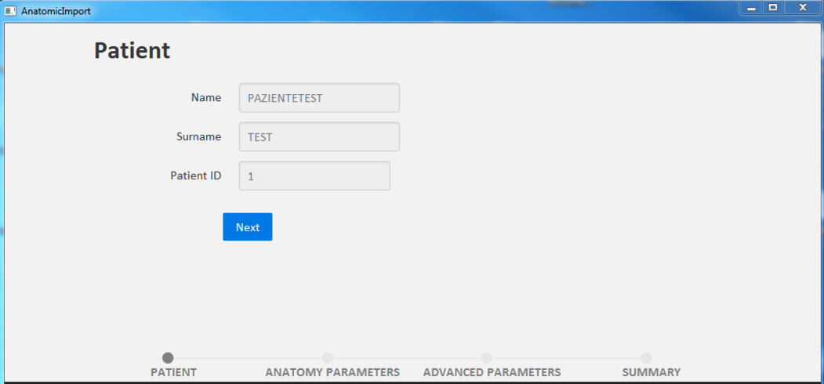
单击next，界面将跳转到如下的真实患者头部模型解剖数据导入界面。
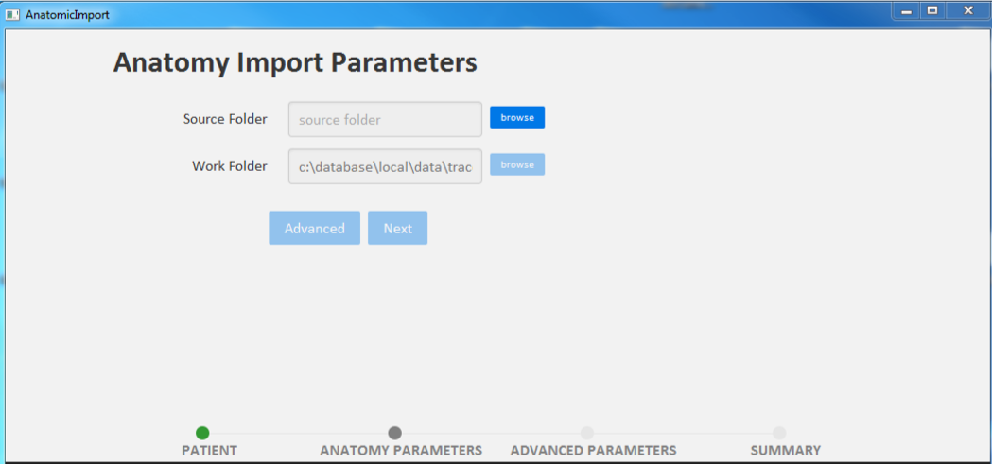
“browse”蓝色按钮让用户选择数据所在的文件夹。一旦源文件夹被选中，“Next”按钮就可以点击了，这样用户就可以跳转到如下的摘要界面:
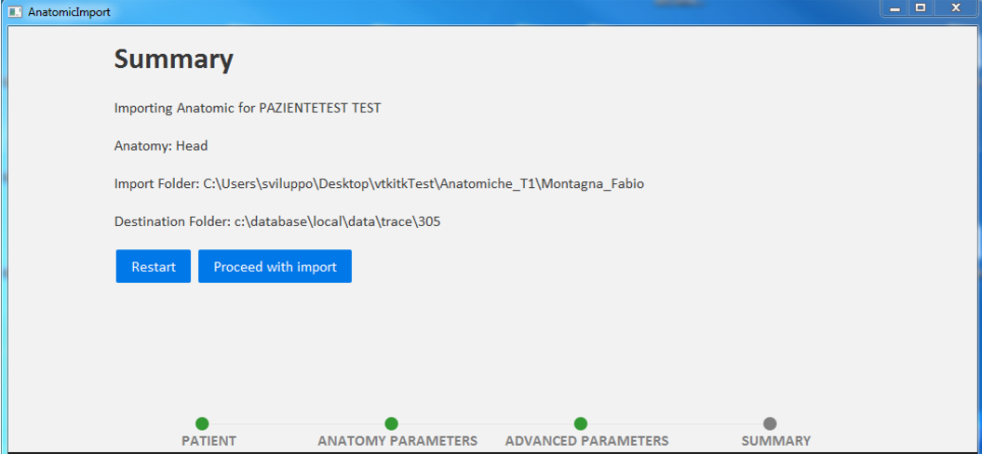
在这里，用户既可以通过按下Restart按钮重新开始，也可以继续导入。导入过程不需要任何用户干预，系统将如下所示自动运行。
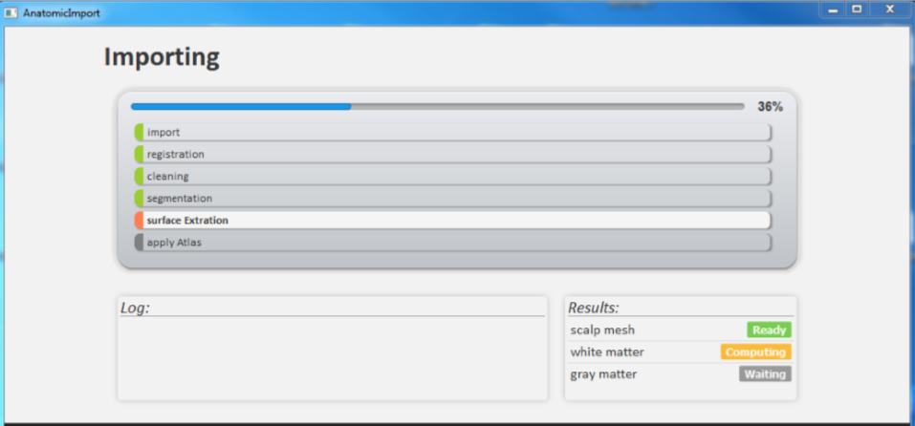
当导入过程完成后，将出现如下界面:
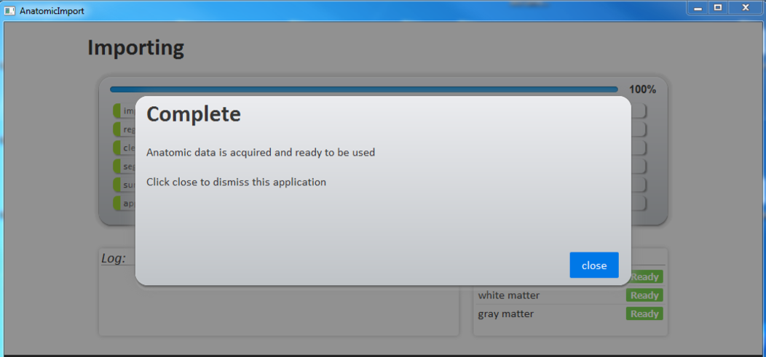

3.4 导航新会话
当导入头模成功后，选择当前受试者的头模数据，点击“new data”，然后点击“NetBrain”，如下图所示:
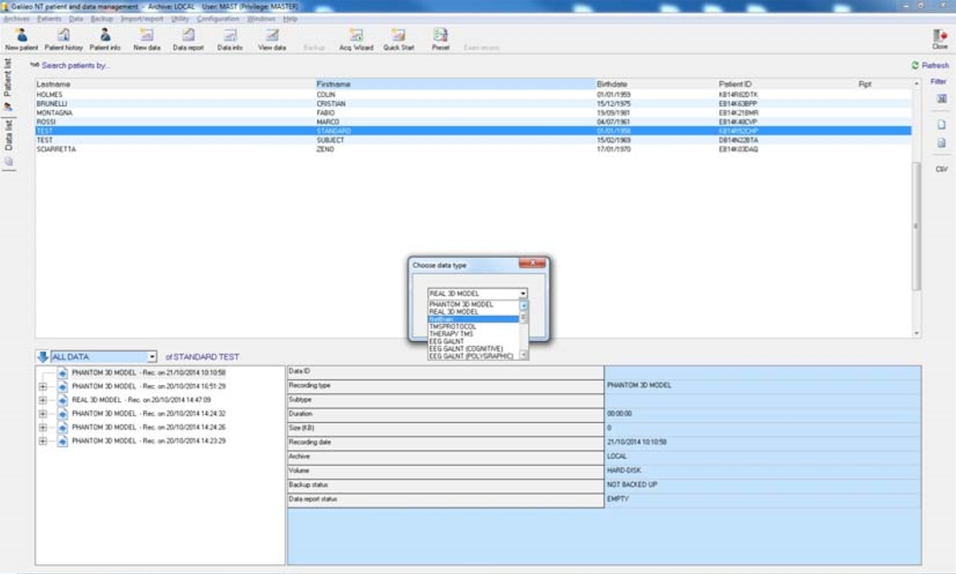
建立新导航会话之后，软件将启动导航界面。

3.5 标定
进入导航界面后，按下蓝色“play”按钮启动跟踪系统。一旦成功启动，跟踪器应发出两声嘟嘟声，在状态部分，连接和跟踪指示应点亮，如下图所示:
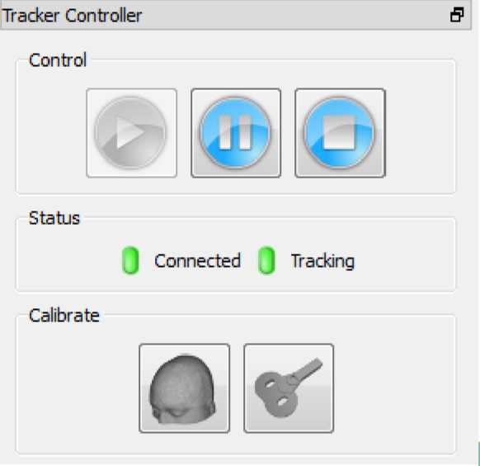

3.5.1 病患标定
首先需要校准患者，请单击校准部分中表示头部的图标。
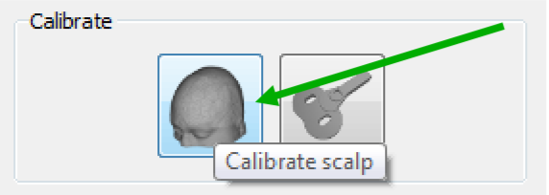
第一步是拾取步骤，需要在受试者头皮的模拟表面放置至少四个校准点。下图是一个典型的校准点拾取例子。
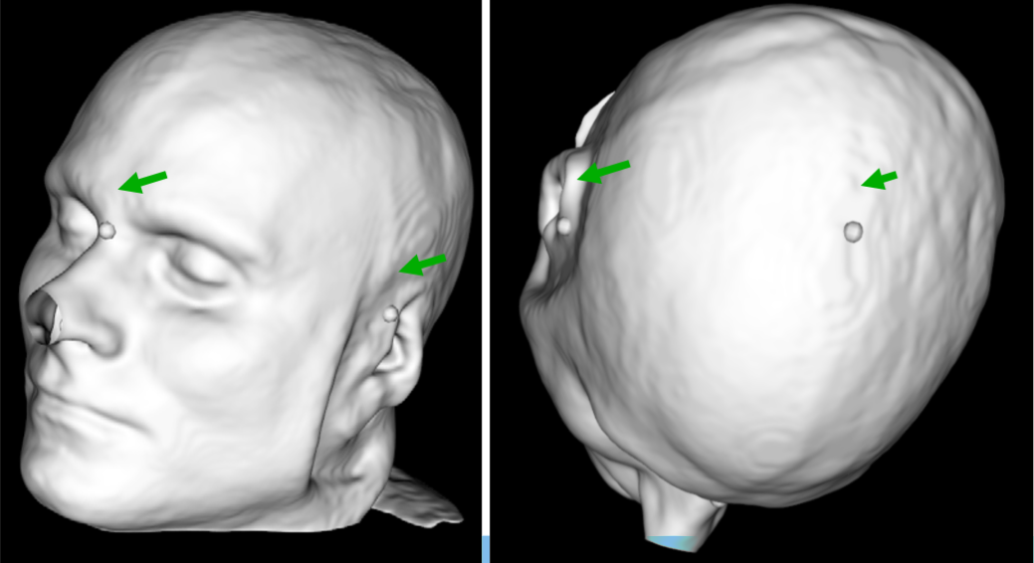
第二步是标定，这时3D场景会轻轻旋转，以青色显示第一个待标定校准点。这时用户需要用指针工具去触碰此点，当触碰到时，跟踪器发出一个单一的哔哔声，表示指针工具处于解锁状态。
保持触碰使进度条被填满且发出双哔声，说明此校准点已标定完毕。
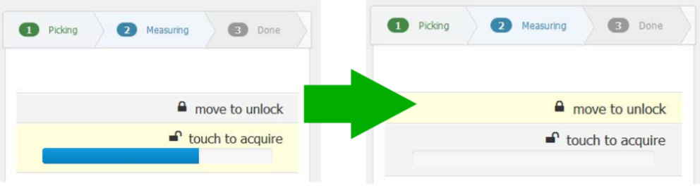
当获取标定完一个点后，场景轻轻旋转到下一个点进行标定，已标定校准点变为绿色。当标定到最后一个点时，场景旋转到第一个位置，图形面板切换到done界面:
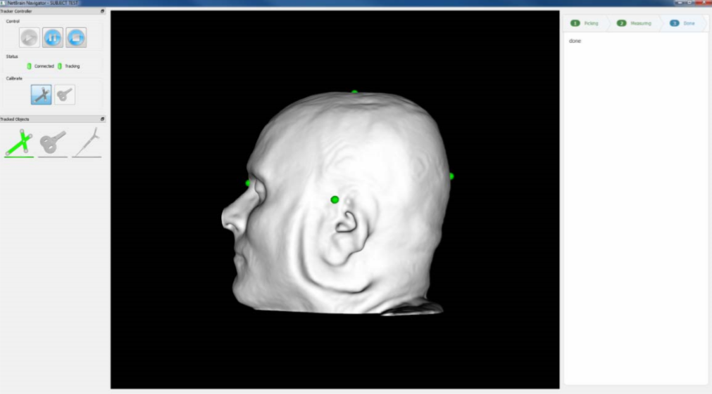
此时患者标定程序完成，再次点击校准按钮即可回到主画面。

3.5.2 线圈标定
首先，线圈模型必须从线圈管理菜单中选择，目前支持圆形、8字形、锥形、夹角四种形状的线圈，且支持两个刺激线圈成对:
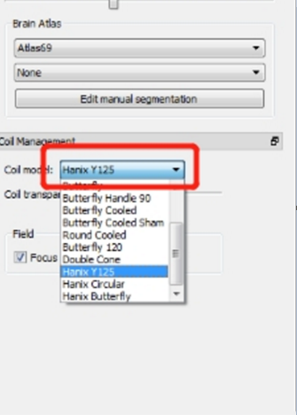
要开始校准所选线圈，只需按下“校准”菜单中的线圈校准按钮:
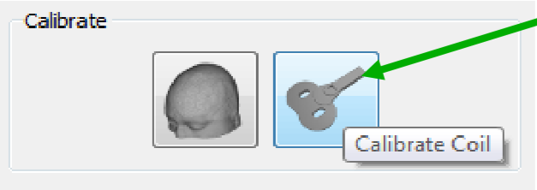
第一步是拾取步骤，需要在线圈模拟表面放置至少四个校准点。下图是一个典型的校准点拾取例子。
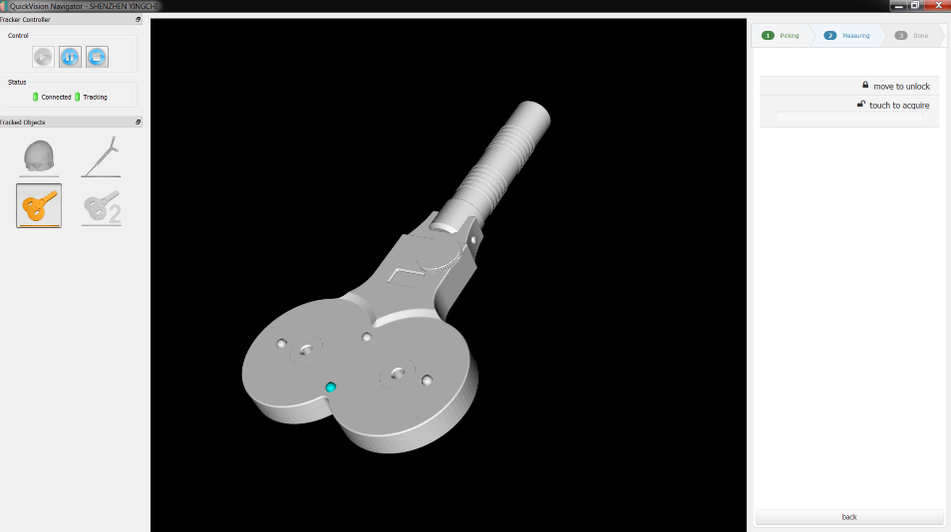
第二步是标定，这时3D场景会轻轻旋转，以青色显示第一个待标定校准点。这时用户需要用指针工具去触碰此点，当触碰到时，跟踪器发出一个单一的哔哔声，表示指针工具处于解锁状态。

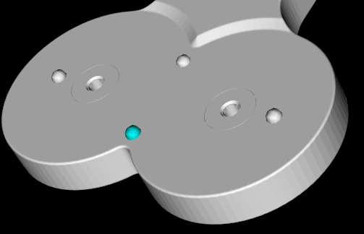
保持触碰使进度条被填满且发出双哔声，说明此点已标定完毕。
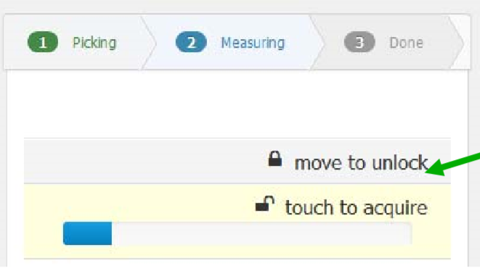
重复所有校准点的标定过程，直到校准窗口进入“done”步骤:当处于此状态时，请再次按下线圈校准按钮返回导航窗口:

3.5.3 实时导航
一旦完成标定，3D场景上的患者模型和线圈模型就会以最小的误差表示真实线圈与真实患者的相对位置。需要注意的是，3D场景患者头部视为绝对参考，这意味着如果线圈不动，而患者移动头部，在3D场景中，线圈将移动，而头部始终保持稳定在同一位置。
系统会实时检测线圈和头部的跟踪状态，如果摄像机看不到跟踪的对象，则“Tracked Objects”窗口将显示一个灰色图标。如下图所示 ：
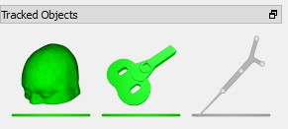

3.6 靶点选定
标定好头部模型和刺激线圈后，进入靶点选定阶段，目前支持两种刺激靶点选定及保存方式。
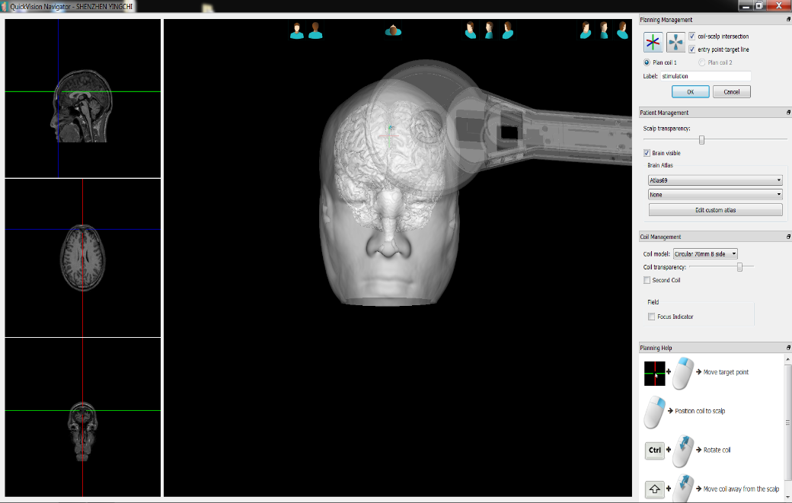
方式一是通过线圈实时定位并选择相应的靶点，方式二是通过图像界面选择相应的靶点，可通过“save current point”和“plan point”两种方式选定及保存靶点。

3.7 靶点导航
选择“回放此点”选项以启动精确定位辅助工具：3D场景会将所选刺激点居中，并且线圈将变为透明：
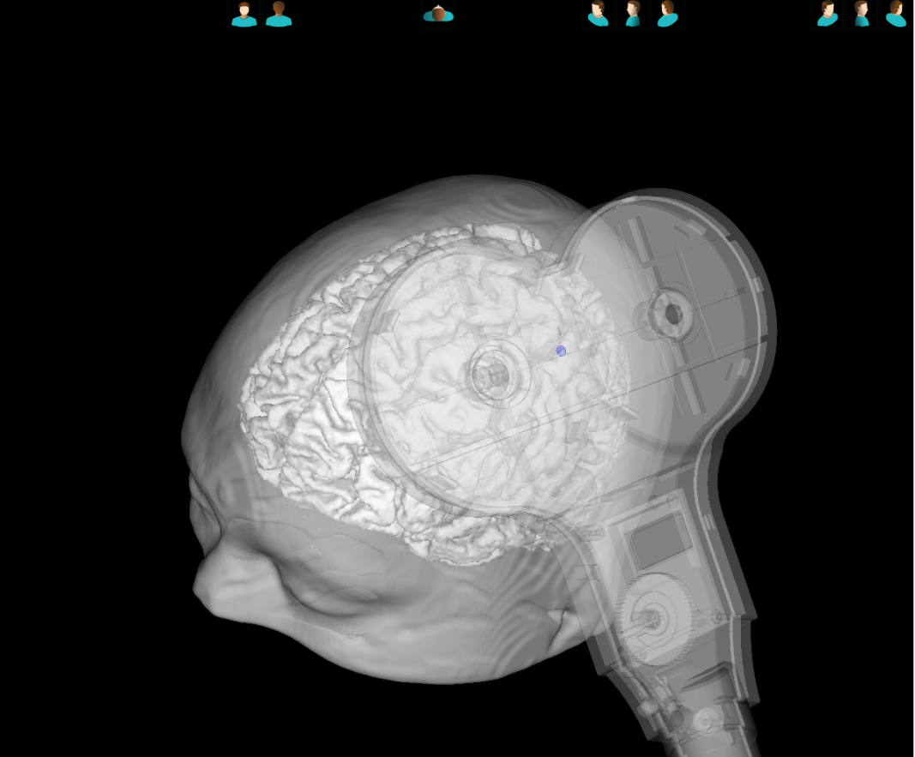
移动线圈，使精确定位辅助工具的中心孔位于刺激点的顶部中心，如下所示（目标刺激点在中心十字下方以灰色表示）：
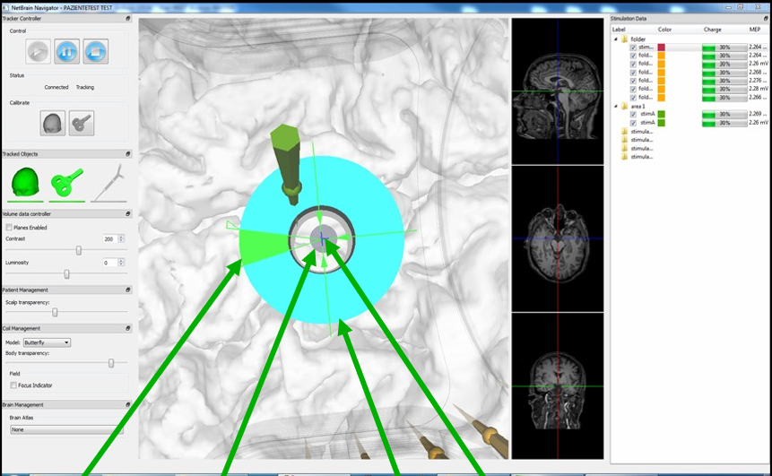

精确定位辅助工具可直观显示线圈当前位置与执行刺激点的相对位置，并精确的显示线圈对焦点和刺激点之间的距离。
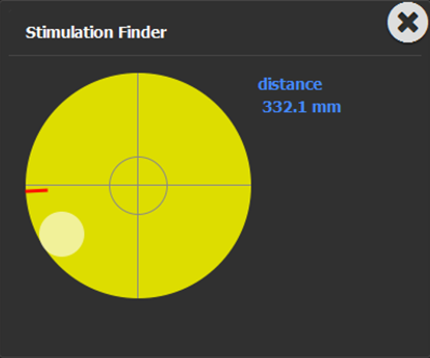

当线圈到达预定位置后，将固定线圈并启动TMS协议进行刺激。

